Eclipse mars导入项目步骤（并非所有都适用）

1. 安装好Eclipse mars+jdk7编译工具，Git下载源代码；
2. File——>Import——>Existing projects into workspace，导入下载的源代码；
3. Windows——>perferences——>general——>workspace——>text file encoding

选择other，UTF-8（此时非web项目的红叉会消失）

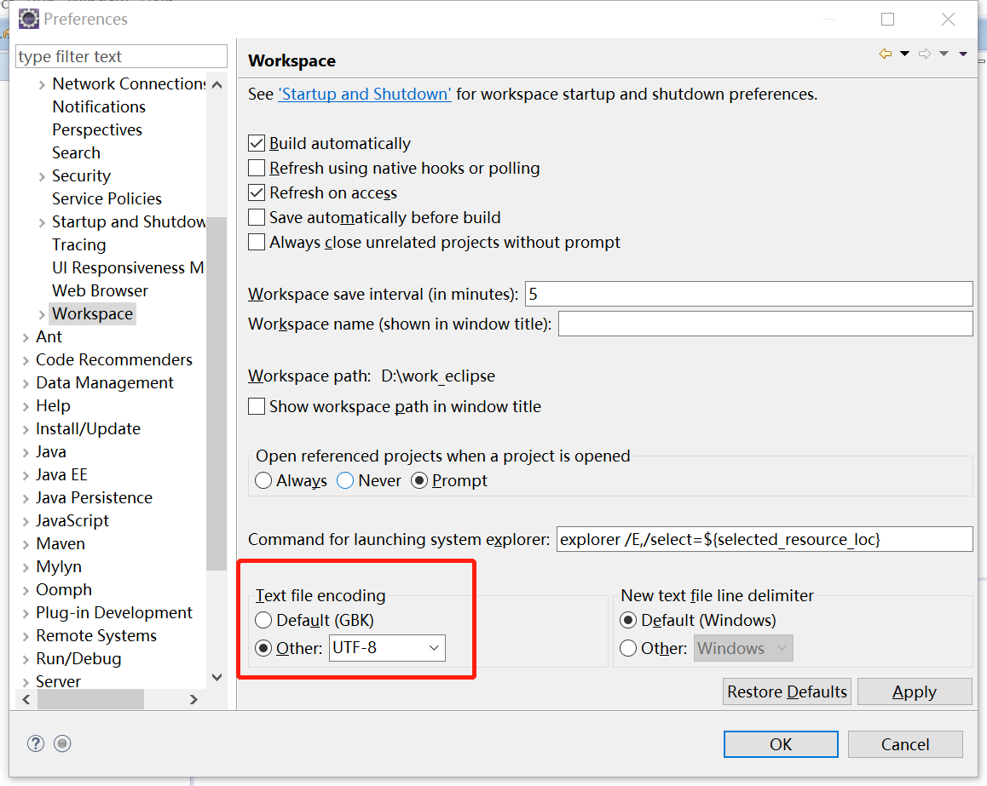

1. 其余项目分别右击 ——>build path ——> configure.. ——>libiary

Move掉打红叉的，——>apply（这些有红叉是因为导入项目后tomcat和之前命名位置不一致了）

**到此项目应该都会正确了**

1. 若没有配置tomcat，要Windows——>perferences——>server——>server runtime environments——> add （添加自己电脑的tomcat即可）

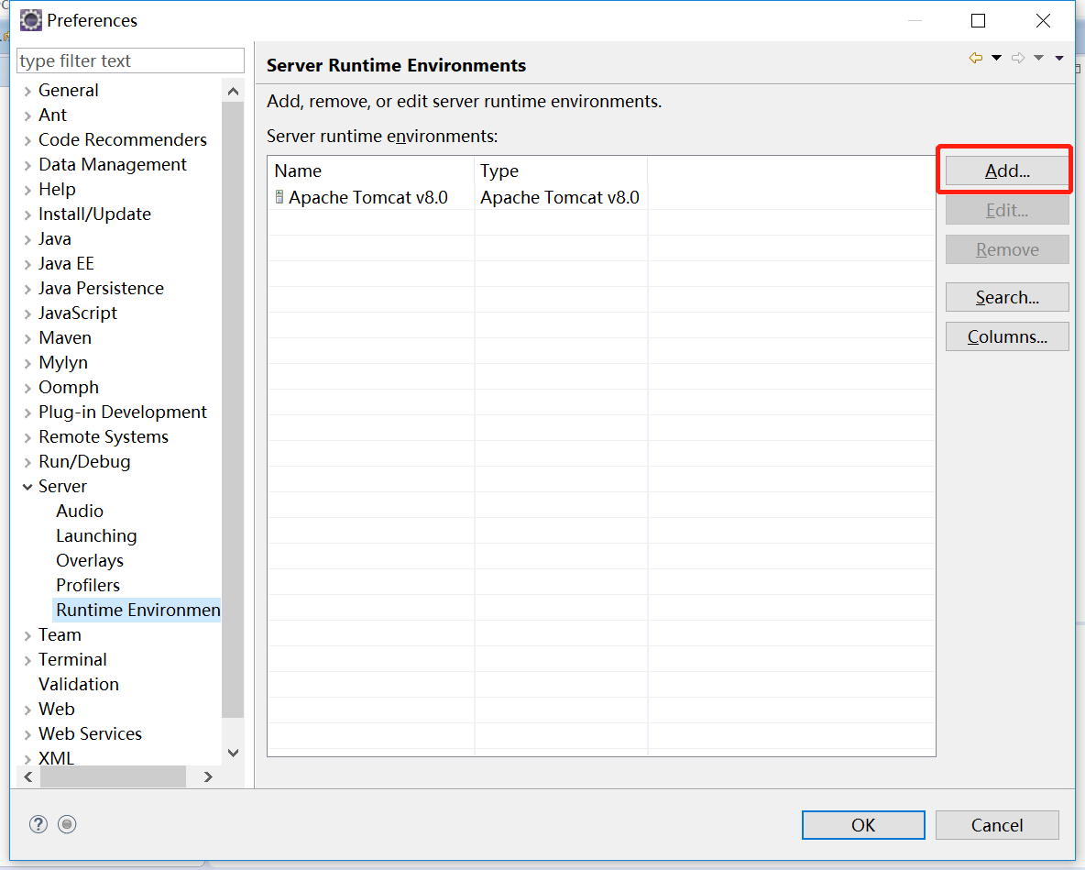

1. Web项目右键——> build path ——> configure.. ——>libiary

——>add library——>server runtime ——>选中要用的tomcat 即可

